Højre klik på dokumentet – vælg åbn – aktiver eventuelle makroer | 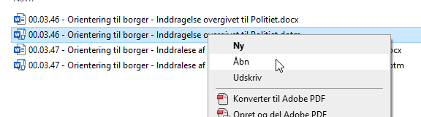
Et eksempel på et helt almindeligt brev | 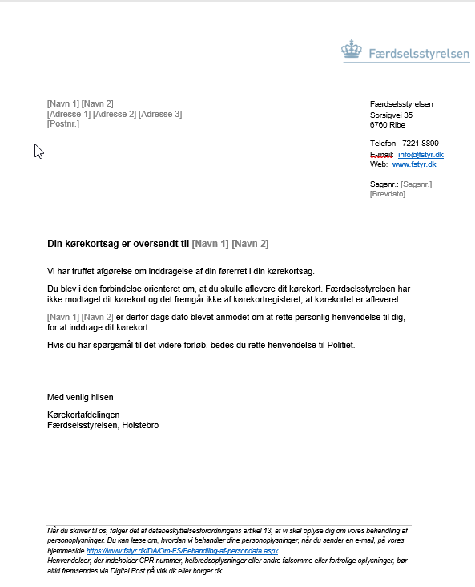
Hvis der ikke vises Tilgængelighed nederst i vinduet | 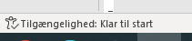
Klik på fanen Gennemse og vælg Kontroller tilgængelighed | 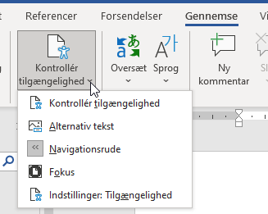
I højre side vises en liste med fejl, advarsler og tip med anbefalinger til, hvordan du løser problemer for hver enkelt. | 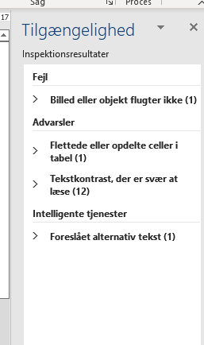
Vælg et problem under advarsler og fejl
Fejl: Billede eller objekt flugter ikke  Vælg Placer som indbygget – og træk herefter i øverste lineal, så den hvide trekant flugter .dk ved e-mail | 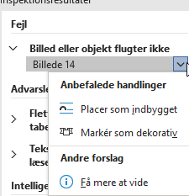  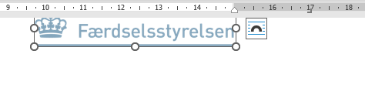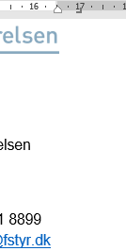
Foreslået alternativ tekst  Vælg bekræft beskrivelse  skriv: Færdselsstyrelsens logo  Et lille tip – åbn fx Noteblok, og skriv Færdselsstyrelsens logo – så kan du kopiere denne tekst ind, hvis du gennemgår mange dokumenter på en gang.  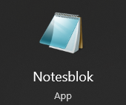  Når du har angivet teksten klik på papirikonet med den blå person, for at vende tilbage til tilgængelighedstjekket | 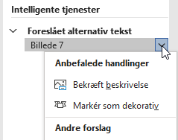  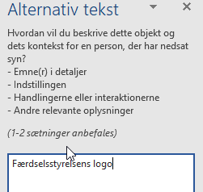  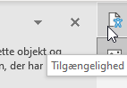
Flettede eller opdelte celler i tabel (1)  Vælg Opdel celler  Vælg 2 spalter og 3 rækker | 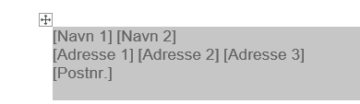  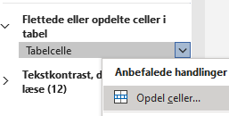  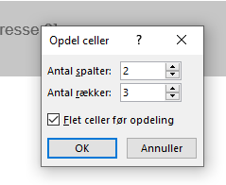
Tekstkontrast, der er svær at læse  Marker alle flette-felter, og vælg farven sort | 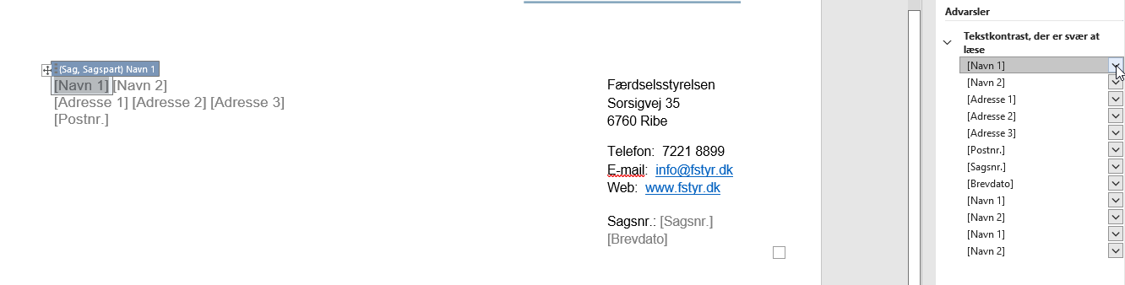  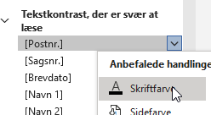
Billede eller objekt flugter ikke  Vælg Placer som indbygget (sidenummer flyttes fra højre til venstre) | 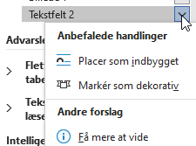  
Andet: Læserækkefølge
Hvis du får ”fejl” vedr. læseretning – så marker første felt (Navn1) og brug herefter tabulatoren til at hoppe videre indtil du er igennem alle felter.

